BACCALAUREAT PROFESSIONNEL
TECHNIQUES D’INTERVENTIONS SUR INSTALLATIONS NUCLEAIRES

SUJET 0

EPREUVE E2 : Préparer un chantier en environnement nucléaire
Sous-Épreuve E21 : Pré-étude et mise en conformité du chantier

DOSSIER RESSOURCES

Le dossier se compose de 9 pages, numérotées de 1/9 à 9/9
Dès que le dossier vous est remis, assurez-vous qu’il soit complet.

SOMMAIRE

UHTCU Machine d’approvisionnement en cruchons 3
Modules fonctionnels 3
Poste d’évacuation des cruchons dans le réseau RTP 3
UHTCU : machine d’approvisionnement en cruchons Schéma pneumatique 4
UHTCU : machine d’approvisionnement en cruchons Schéma électrique 5
Documentation vérins pneumatiques 6
Tableau périodique des éléments 7
Pondération des rayonnements 8
Zonage de référence 9
Convention pour la cartographie 9
Balisage des ZC et ZNC 9
Zonage déchets 9

UHTCU Machine d’approvisionnement en cruchons

Modules fonctionnels
Vue de face
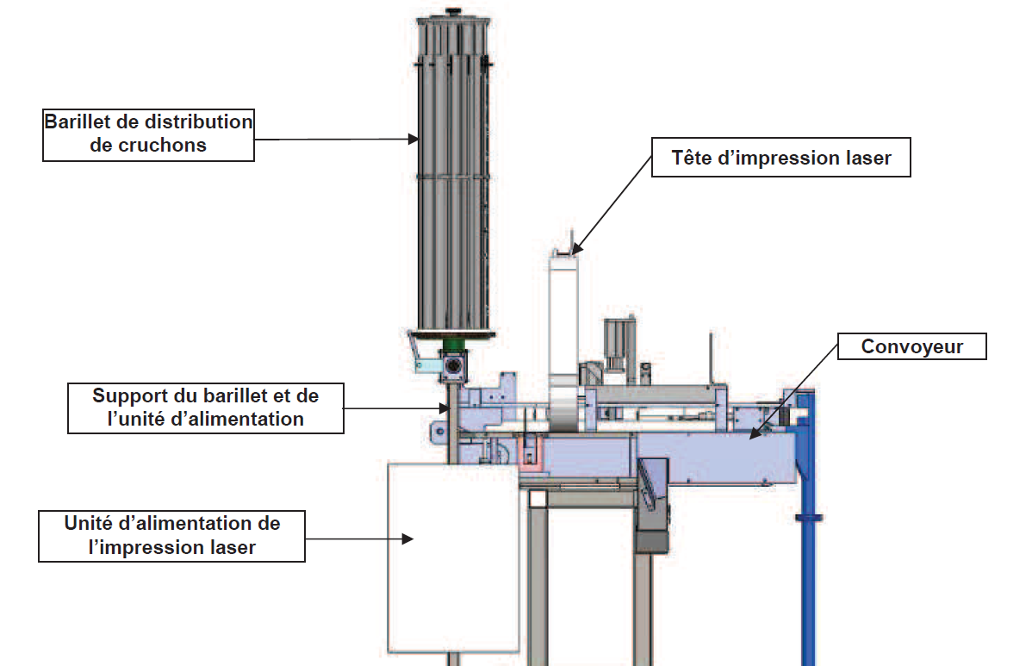

Vue de dessus
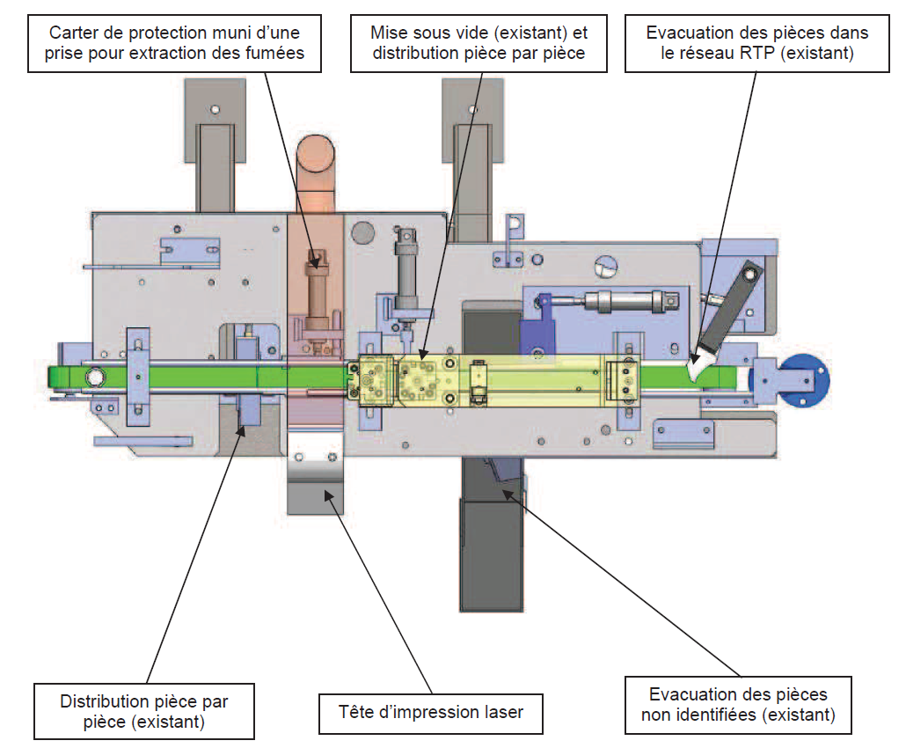

Poste d’évacuation des cruchons dans le réseau RTP
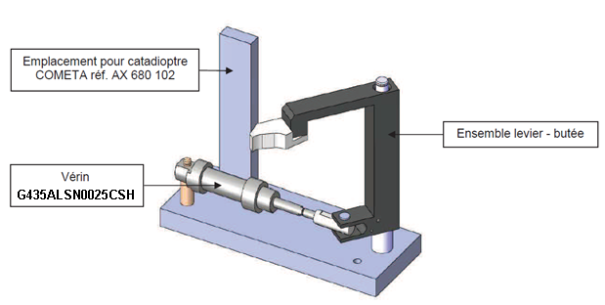
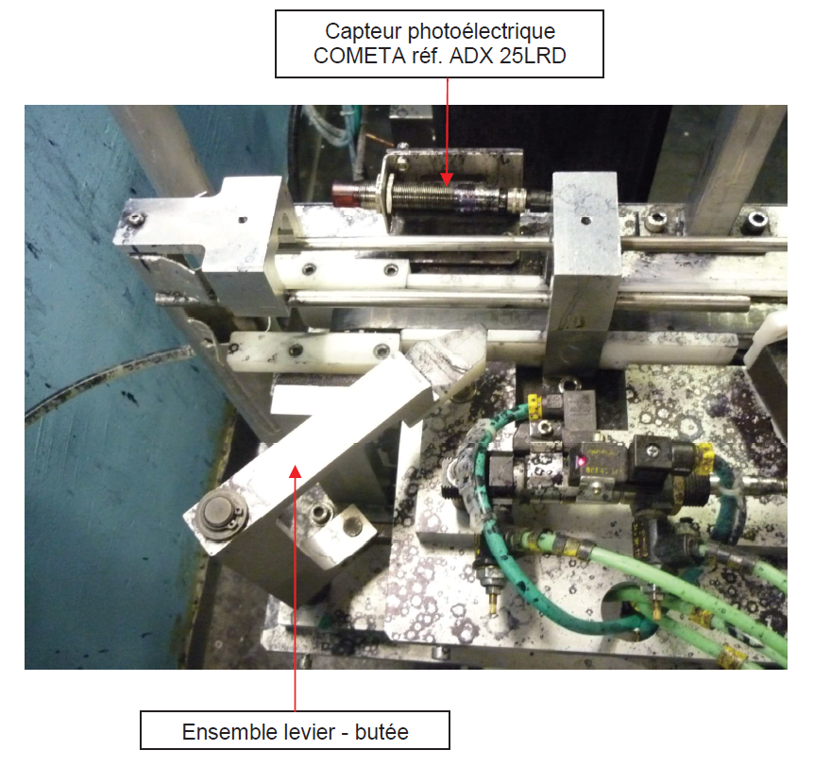

UHTCU : machine d’approvisionnement en cruchons
Schéma pneumatique
0V3
0Y12
2
3
1
Barillet distrib.
1Y12
1
5
3
4
2
12
14
1Y14
2Y14
3Y14
Dist. Pièce par pièce
2Y12
1
5
3
4
2
12
14
Mise sous vide
3Y12
1
5
3
4
2
12
14
Evacuation rebut
4Y12
1
5
3
4
2
12
14
Evacuation RTP
5Y12
1
5
3
4
2
12
14
4Y14
5Y14
1V1
2V1
3V1
4V1
5V1
1A1
2A1
3A1
4A1
5A1
1V2
1V3
2V2
2V3
3V2
3V3
4V2
4V3
5V2
5V3
0V1
0Z1
0V2
0Z2
0Z3
P = 8 à 10 bar
P = 7 bar

UHTCU : machine d’approvisionnement en cruchons
Schéma électrique
A
B
C
D
E
F
P
PE
L3
L2
L1
1
2
3
4
5
6
7
8
9
10
11
12
13
14
15
16
17
18
19
20
21
22
23
24

T1
400V / 240V
100 VA
5
3
1
23
13
F2
Q1
F4
1 2
S1
E1
2
1
6
4
2
240V~ Alimentation
automate
24
14
N N 2
S2
E2
4
3
5
3
1
F5
KM1
1 2
N N 2
240V~ Alimentation
Imprimante laser
6
4
2
F3
3
1
1
3
5
2
4
6
F1
4
2
1 2
N N 2
F6
24Vcc
Commande
+

-
AL1

24VCC 2.5A
E1
E2
W1
V1
U1

M
3
Moteur convoyeur

Documentation vérins pneumatiques

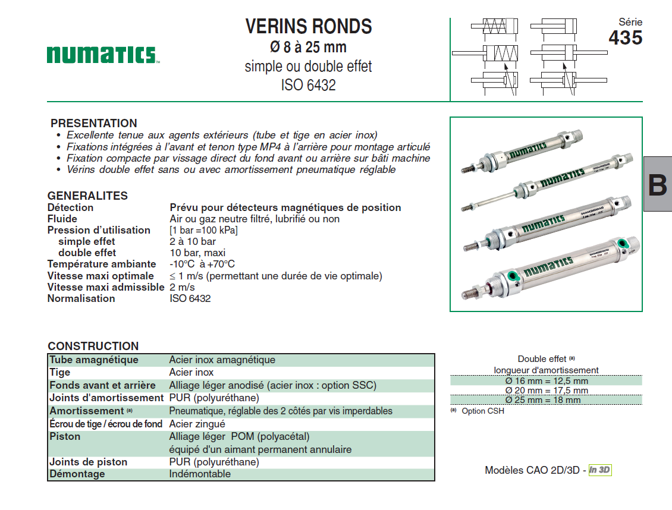
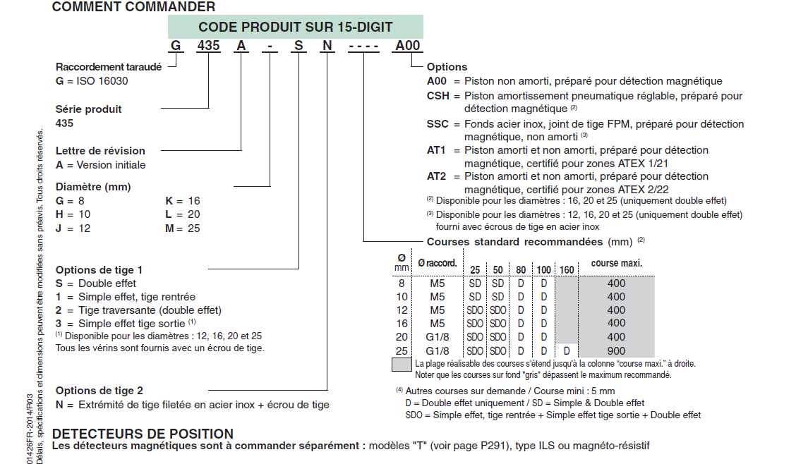
Tableau périodique des éléments

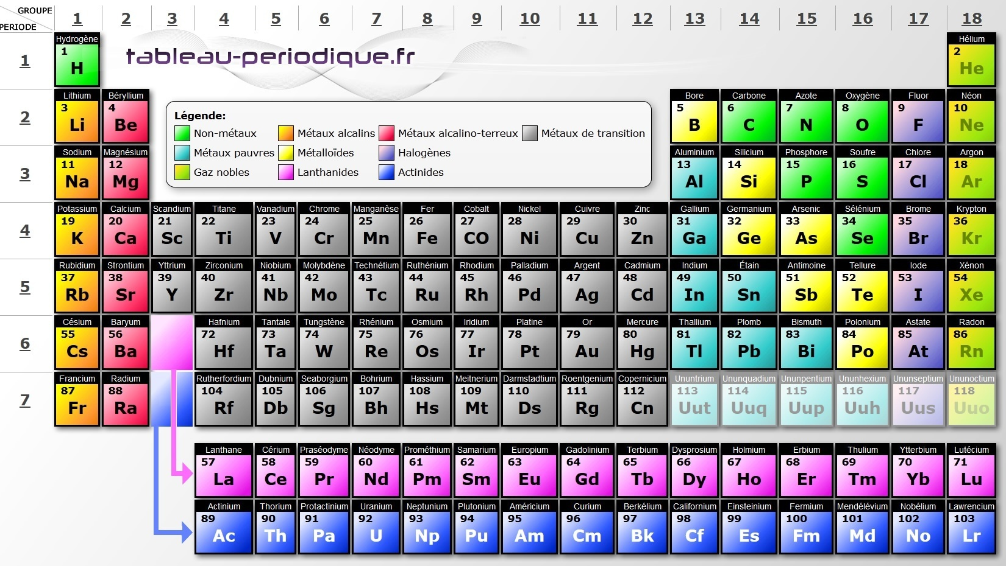

Pondération des rayonnements
Source de radioactivité
(en Bequerel)
Dose absorbée D
(en Gray)
Dose équivalente H
(en Sievert)
Dose efficace E
(en Sievert)
Facteur de pondération des rayonnements
ωR
Facteur de sensibilité des tissus
ωT

Facteurs de pondération recommandés pour les rayonnements
Type et gamme d'énergie | Facteur de pondération pour les rayonnements, ωR
Rayons gamma et rayons X | 1
Particules bêta | 1
Neutrons, énergie  < 10 keV  > 10 keV - 100 keV  > 100 keV - 2 MeV  > 2 MeV - 20 MeV  > 20 MeV | 5  10  20  10  5
Particules alpha | 20
Facteurs de pondération de tissus et organes individuels
Tissu ou organe |  | Facteur de pondération des tissus  (ωT)
Gonades (testicules ou ovaires) |  | 0,20
Moelle osseuse rouge |  | 0,12
Côlon |  | 0,12
Poumons |  | 0,12
Estomac |  | 0,12
Vessie |  | 0,05
Sein |  | 0,05
Foie |  | 0,05
Œsophage |  | 0,05
Thyroïde |  | 0,05
Peau |  | 0,01
Surfaces osseuses |  | 0,01
Autres** |  | 0,05
Corps entier |  | 1,00

Zonage de référence

Le zonage de référence d’une installation est établi en suivant une démarche analytique qui considère la conception de l’installation, ses règles de fonctionnement et son historique, afin de déterminer la présence de radioactivité ajoutée. Le zonage déchet de référence est défini pour les situations normales d’expérimentation et d’exploitation dans l’installation.

Les installations sont réparties en :

- Zone Sans Radioactivité Ajoutée (ZSRA) : Zone où n’a jamais eu lieu de production, traitement, manipulation, emploi, détention, transport de substances radioactives (hors sources scellées, non susceptibles de contaminer des déchets, et relevant d’un type de gestion particulière) ou d’utilisation d’appareil émetteur de particules pouvant générer une activation.

Ex : bureaux, locaux administratifs…

- Zone Non Contaminante (ZNC) : zone où existe ou ont existé production, traitement, manipulation, emploi, détention, transport de substances radioactives (hors sources scellées, non susceptibles de contaminer des déchets, et relevant d’un type de gestion particulière) mais où n’existe ni substance radioactive contaminante, ni appareil émetteur de particules pouvant générer une activation des déchets en sortant.

Tous les objets entrant dans une zone non contaminante doivent être exempts de contamination labile. Les déchets qui en sont issus sont conventionnels car ils n’ont pas rencontré de substances contaminantes.

Ex : local contenant des B. A G., hall d’un réacteur piscine, local d’entreposage de déchets radioactifs confinés…

- Zone Contaminante (ZC) : zone caractérisée par la présence de substances radioactives contaminantes ou d’émissions de particules pouvant générer une activation des déchets en sortant.

Des barrières physiques empêchent tout transfert de contamination entre l’extérieur et l’intérieur d’une zone définie

N.B. : Dans le zonage de référence, les ZC sont les seules à produire des déchets nucléaires (de très faible à haute activité) pendant que les ZNC et les ZSRA produisent uniquement des déchets conventionnels.

Convention pour la cartographie

La légende utilisée pour les plans est la suivante :

Zone sans radioactivité ajoutée (ZSRA) : Pas de marquage spécifique
Zone non contaminante (ZNC) : Hachures simples grises
Zone contaminante (ZC) : Gris en plein

Balisage des ZC et ZNC

Le balisage des ZSRA est facultatif.

Le balisage des ZC et ZNC est réalisé par des panneaux rectangulaires de format A5 ou A3, adaptés à la dimension du local ou portion d’espace et portant les mentions suivantes :

Zone Non-Contaminante : en lettres grises sur fond hachuré gris :  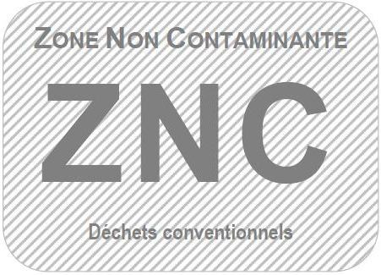 | Zone Contaminante : en lettres blanches sur fond gris :  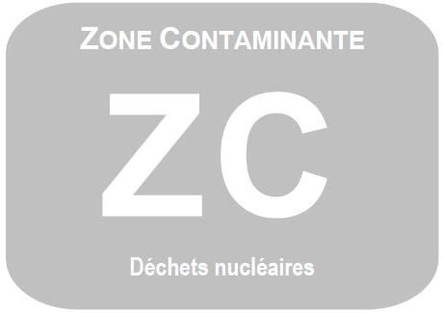

Zonage déchets

Le zonage déchets est du ressort du chef d’installation.

Le zonage déchet a pour but de classifier les déchets en fonction de leur zone de production :
- Zone à Déchets Conventionnels (ZDC)
  - Zones Sans Radioactivité Ajoutée
  - Zones Non Contaminantes
- Zone à Déchets Nucléaires
  - Zones Contaminantes

Tous les déchets issus des ZDN sont à minima des déchets TFA (pas de seuil de libération).

L’application repose sur l’utilisation des lignes de défense successives.

Le zonage déchet a une finalité différente de celle du zonage radioprotection mais la cohérence entre les deux doit être examinée.

